**MATEMÁTICA – JUEVES 17/12**

**1. Realizamos la siguiente página del libro. (p. 387)**

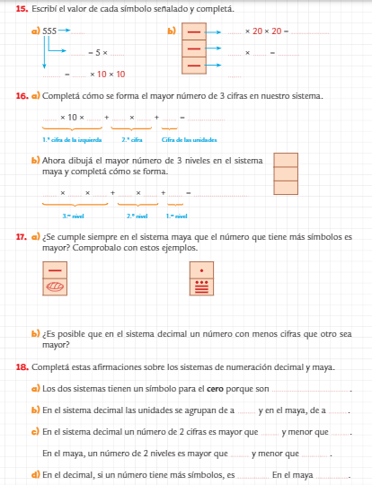

**CIENCIAS SOCIALES – clase del día 17/12**

REALIZAMOS UN REPASO DE UNO DE LOS TEMAS TRABAJADOS EN EL AÑO.

* Para realizar estas actividades van a tener que tener en cuenta lo que vimos sobre la economía agroexportadora.

1. Deberán resolver la ficha que se adjunta con la tarea en la plataforma.

**PRÁCTICAS DEL LENGUAJE**

**JUEVES 17 DE DICIEMBRE**

**USOS DE S**

Realicen la ficha 11 de la página 256 del manual Santillana.

**USOS DE C**

Realicen la ficha 12 de la página 256.

**¡GRACIAS POR ESTA AVENTURA! ¡LLEGÓ EL MOMENTO DE IR POR MÁS!**